PREGUNTAS APARTADO 5. REVOLUCIÓN INDUSTRIAL.
1.-) Explica as dúas causas do crecemento demográfico no século XIX.
2.-) Explica esta gráfica de liñas relacionándoa coas causas do crecemento demográfico.
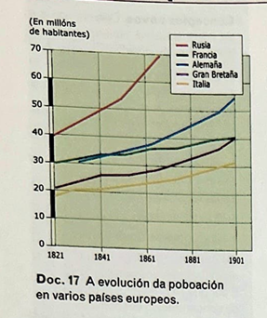

3.-) Que tanto por cento de poboación europea vivía en ciudades en 1800?
4.-) Que son os ensanches das cidades? Como eran e que tipo de casas tiñan?
5.-) En que século se produce un intenso proceso de urbanización en Europa?
6.-) Cales son as fases das migración transoceánicas?
7.-) Coa Revolución Industrial, que clase social adquiriu o dominio económico?
8.-) Cal foi a clase social en decadencia? Que facía esta clase social para manter a súa posición social e ter poder económico?
9.-) Que nova clase social apareceu no século XIX? Como vivían?
10.-) Que nome recibe o conxunto dos obreiros?

11.-) Le os documentos e completa a táboa.
